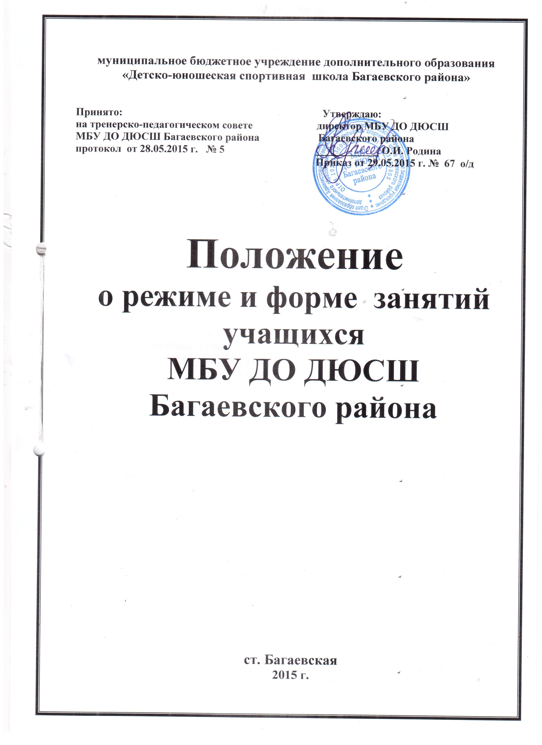

Положение
о режиме и форме занятий учащихся
МБУ ДО ДЮСШ Багаевского района

1. Положение о режиме и форме занятий учащихся МБУ ДО ДЮСШ Багаевского района (далее - Положение) разработано в соответствии с Федеральным законом от 29.12.2012 N 273-ФЗ "Об образовании в Российской Федерации", Конвенцией о правах ребёнка, «Особенностями организации и осуществления образовательной, тренировочной и методической деятельности в области физической культуры и спорта»(утверждены приказом Министерства спорта Российской Федерации от 27 декабря 2013 г. N 1125 ) и иным законодательством Российской Федерации, согласно Уставу муниципального бюджетного учреждения дополнительного образования «Детско-юношеской спортивной школы Багаевского района» (далее – Учреждение), СанПиН 2.4.4.3172-14 и другим нормативно-правовым документам и локальным актам.
2. Учреждение реализует программы дополнительного образования физкультурно-спортивной направленности и спортивной подготовки в течение всего календарного года, включая каникулярное время. Учебный год в Учреждении начинается 1 сентября. Окончательное комплектование объединений и учебной нагрузки тренеров-преподавателей и тренеров устанавливается на 15 сентября. Продолжительность учебного года – 52 недели для групп, работающих по программам спортивной подготовки, и не менее 42 недель для групп, осваивающих дополнительные общеобразовательные программы.
3. Занятия ведутся на русском языке.
4. Основная форма обучения - очная
5. Занятия в объединениях по видам спорта могут проводиться по группам, индивидуально или всем составом объединения. В целях массового обучения основам спортивной тренировки допускается работа с переменным составом обучающихся только в группах спортивно-оздоровительного этапа и начальной подготовки первого года обучения. Допускается проведение занятий смешанных групп
6. Режим занятий обучающихся устанавливается на основании учебного плана в соответствии с санитарными правилами и нормами Режим занятий обучающихся в Учреждении устанавливается расписанием, утверждаемым директором Учреждения по представлению педагогических работников и тренеров с учетом пожеланий учащихся, родителей (законных представителей) несовершеннолетних учащихся, возрастных особенностей учащихся и установленных санитарно-гигиенических норм. .
7. Количество и последовательность занятий определяется расписанием.
Занятия могут проводиться в любой день недели, включая воскресные дни.
8. Занятия для несовершеннолетних обучающихся в учреждении начинаются не ранее 08.00 ч. Окончание занятий должно быть не позднее 20.00 ч., для учащихся 16-18 лет – не позднее 21.00 ч.
9. Продолжительность каждого занятия определяется локальным актом Учреждения с учетом государственных санитарно-эпидемиологических правил и нормативов, возрастных особенностей и этапа (периода) подготовки занимающихся и составляет:
- на спортивно-оздоровительном этапе и этапе начальной подготовки – 2 часа;
- на учебно-тренировочном (тренировочном) этапе – до 3 часов;
- на этапе совершенствования спортивного мастерства – до 4 часов.
Продолжительность занятий исчисляется в академических часах. После 45 минут занятий устраивается перерыв длительностью не менее 10 минут для активного отдыха обучающихся, изучение теоретического материала и проветривания помещений. В зависимости от особенностей ряда объединений занятия могут проходить без перерыва. При проведении занятий с детьми 6-летнего возраста продолжительность академического часа может сокращаться до 35 минут. Максимальный количественный состав групп по видам спорта до 25 человек, в зависимости от этапа подготовки.
В группах, осваивающих программы спортивной подготовки, продолжительность занятий исчисляется в астрономических часах.
10. Допускается проведение тренировочных занятий одновременно с занимающимися из разных групп:
а) по образовательным программам, реализуемым в области физической культуры и спорта;
б) по программам спортивной подготовки;
в) по дополнительным предпрофессиональным программам в области физической культуры и спорта и программам спортивной подготовки.
При этом необходимо соблюдать все перечисленные ниже условия:
разница в уровне подготовки занимающихся не превышает двух спортивных разрядов и (или) спортивных званий;
не превышена единовременная пропускная способность спортивного сооружения;
не превышен максимальный количественный состав объединенной группы
11. Объём нагрузки на занятии определяется тренером-преподавателем (тренером) в соответствии с месячным планом работы и учётом индивидуальных особенностей обучающихся. Возможно изменение интенсивности и объёма нагрузки на занятии в соответствии с физиологическими особенностями организма учащихся. Месячный план составляется на основе содержания и объёмов, реализуемых программ.
12. Иные особенности режима занятий учащихся в Учреждении устанавливаются государственными санитарно-эпидемиологическими правилами и нормативами.
13. В каникулярное время Учреждение может открывать в установленном порядке оздоровительный лагерь дневного пребывания детей, проводить учебно-тренировочные сборы. Учащиеся тренировочных групп и групп совершенствования спортивного мастерства могут выезжать в спортивно-оздоровительные лагеря для продолжения тренировочных занятий, в количестве не менее 8-ми учащихся на каждого тренера, с условием, что выезд организует сам тренер.
14. Основными формами учебно-тренировочного (тренировочного) процесса являются:
- групповые тренировочные и теоретические занятия;
- индивидуальные (тренировочные) занятия;
- медико-восстановительные мероприятия;
- тестирование и медицинский контроль;
- участие в матчевых встречах, соревнованиях и спортивно-массовых мероприятиях различного уровня;
- тренировочные сборы;
- инструкторская и судейская практика обучающихся.
15. Основными формами организации спортивно-массовой и физкультурно-оздоровительной работы является:
- проведение соревнований, фестивалей, турниров по реализуемым видам спорта;
- командирование команд и отдельных спортсменов на соревнования различного уровня.

